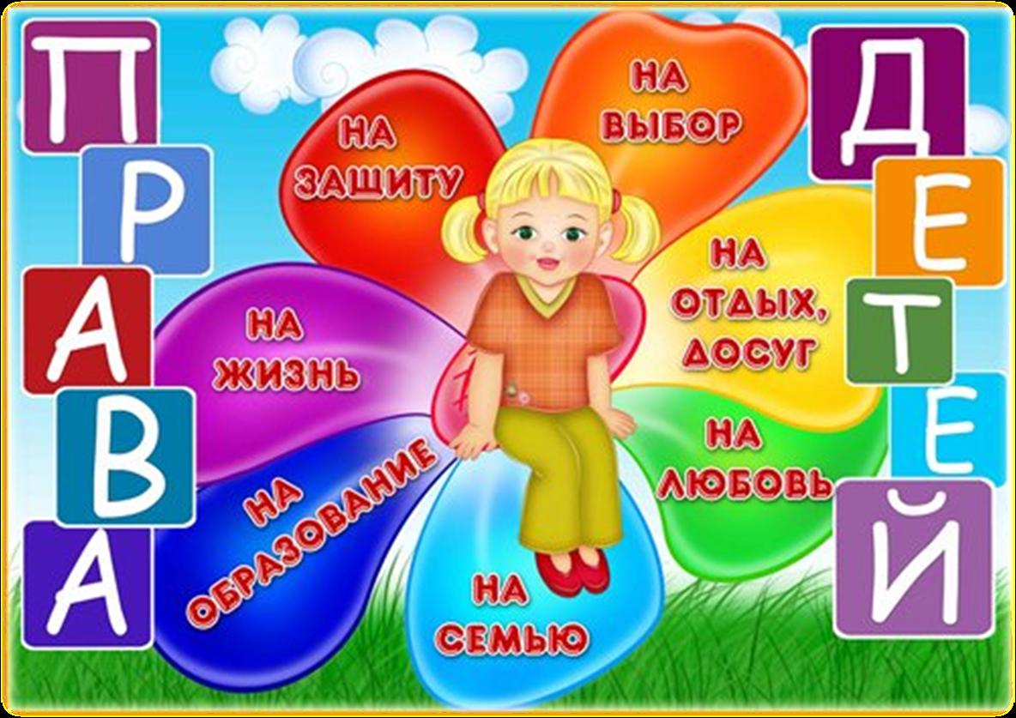
Чтоб детей соблюдались права,
На лечение, образование!
Чтобы каждый ребёнок сумел,
В этой жизни найти признание!
Этот день учредило ООН,
Но давайте весь год будем помнить,
Мы о детях своих и чужих,
Помогать, смыслом жизни наполнить!
Чтоб у каждого был уголок,
И любовь от родных и не очень!
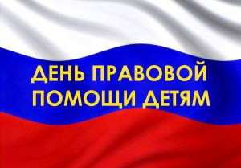

20 ноября празднуется Всемирный день ребенка.
Это не совсем обычный день. Он задумывался не просто как праздник, но и как день, который помог бы обратить внимание общественности на проблемы детей во всем мире, а также на взаимопонимание между миром детей и миром взрослых.
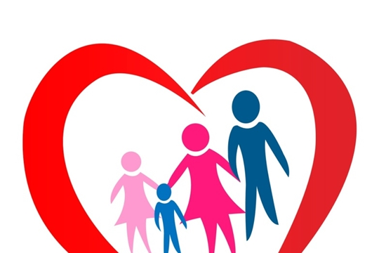
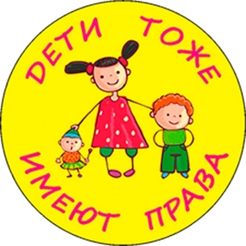
20 ноября 1959 года Генеральной Ассамблеи ООН была принята первая Декларация прав ребенка, которая провозглашала равные права детей в области образования, воспитания, духовного и физического развития, социального обеспечения независимо от национальности, цвета кожи, имущественного положения, общественного происхождения и т.п.
20 ноября 1989 года, когда была подписана Конвенция о правах ребенка, Декларация прав ребенка приняла статус международного правового документа.
Именно поэтому название праздника иногда именуется как Международный день прав ребенка.
Декларация прав ребенка призывала всех родителей, органы власти, государственных деятелей, любые организации признать права и свободы ребенка, соблюдать их и всеми силами содействовать их осуществлению.
В настоящее время Всемирный день ребенка празднуется в 145 государствах всего земного шара. Праздник посвящен деятельности, направленной на обеспечение благополучия детей во всем мире.
Ребёнком является каждый человек до достижения 18-летнего возраста.
Государство гарантирует равенство прав и свобод человека и гражданина независимо от пола, расы, национальности, языка, происхождения, и имущественного положения. Конституция РФ (Все дети равны)
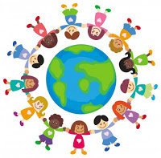

Все имеют право на жизнь Конституция РФ (Каждый ребенок имеет право на жизнь)
Каждому гарантируется свобода мысли и слова.
Конституция РФ (Все дети имеют право свободно выражать своё мнение, ребёнок имеет право на то, чтобы его мнение было услышано и принято во внимание, одновременно ребенок должен уважать мнение других людей, в том числе и детей)
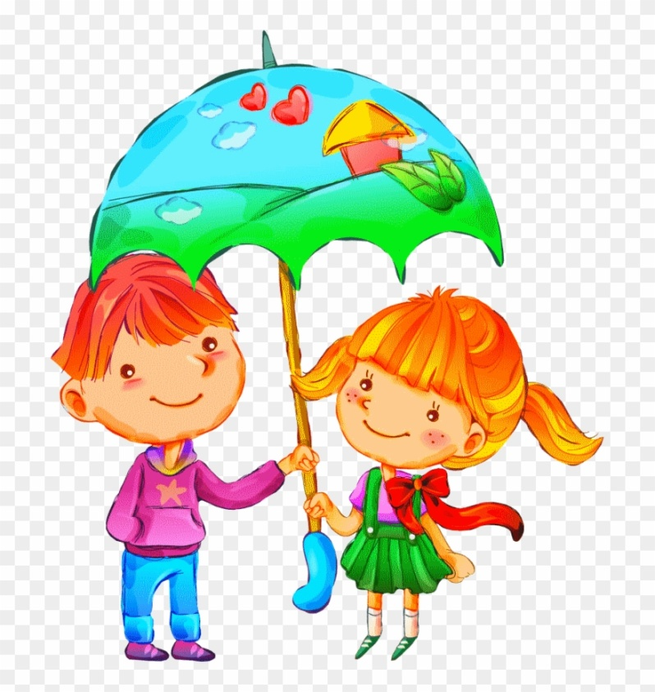

21 век - Век ребёнка
1 июня - Международный день защиты детей
4 июня – Международный день детей – жертв агрессии
4 ноября - День народного единства
20 ноября – Всемирный день прав ребёнка
10 декабря - День прав человека
12 декабря – День Конституции РФ

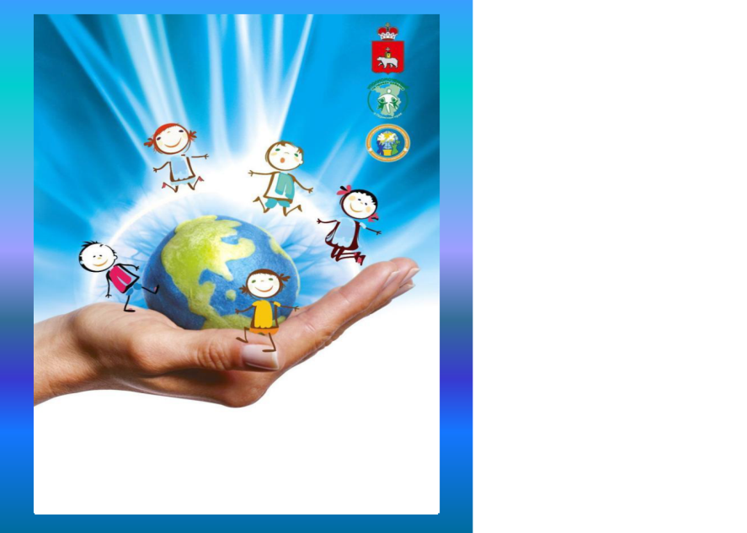
+7 (495) 276-50-50 –Центр экстренной психологической помощи МЧС России телефон горячей линии (круглосуточно, анонимно – консультация бесплатна)
8-800-2000-122 – единый номер телефона доверия (служб экстренной психологической помощи) для детей, подростков и их родителей (круглосуточно – анонимно, консультация бесплатна)
8-800-100-00-19 – единый номер телефона доверия по вопросам опеки и попечительства, защиты прав детей (круглосуточно – анонимно – консультация бесплатна)
8-800-333-44-34 – телефон доверия Срочной психологической помощи (круглосуточно – анонимно, консультация бесплатна)
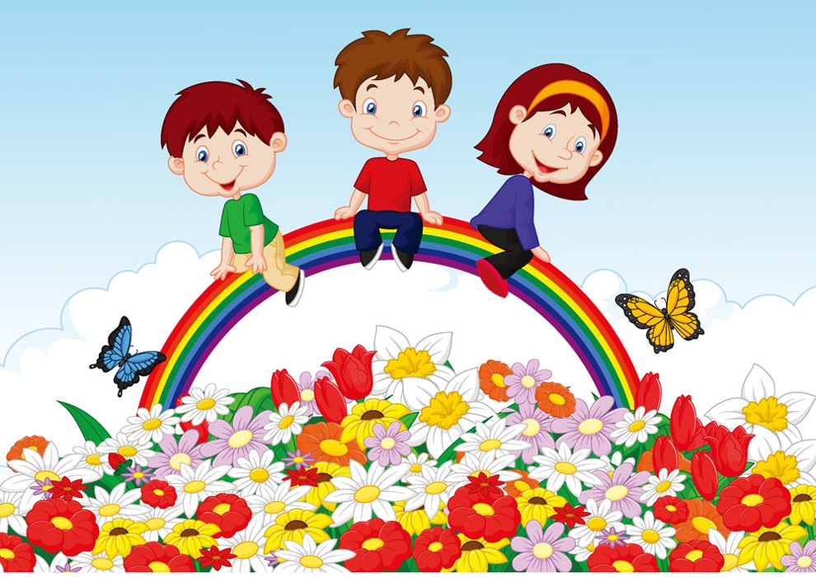
С самых ранних лет детей
Защитит Конвенция,
Множество её статей
Оградят от бедствия.

А еще пойми!
Конвенция - спасение
От насилия, от злобы
И от оскорбления.

